**01.06 Математика.**

**Тема. Повторення вивченого. Способи перевірки дії віднімання. Задачі, що містять різницеве порівняння чисел.**

**Мета**: актуалізувати знання учнів про способи віднімання двоцифрових чисел; удосконалювати навички розв’язування задач, на різницеве порівняння та складання задач за короткими записами; розвивати обчислювальні навики, логічне і критичне мислення, уяву, увагу, спостережливість, вміння аналізувати і робити висновки; виховувати інтерес до предмета.

**Хід уроку**

**Усні обчислення**

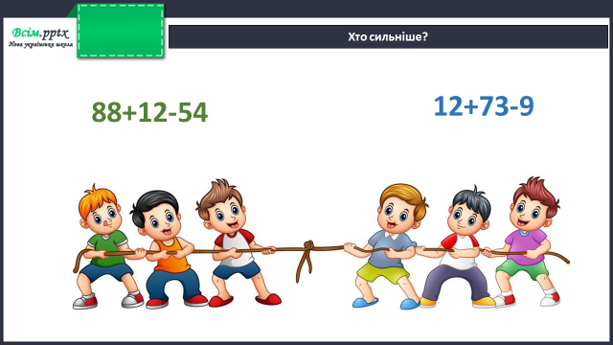

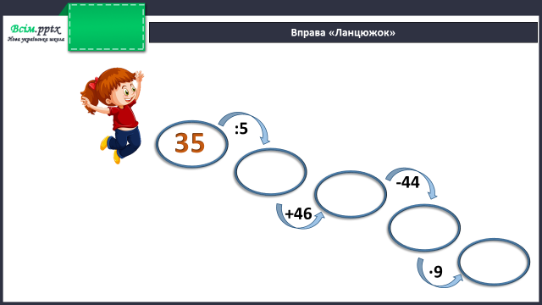

**Каліграфічна хвилинка**

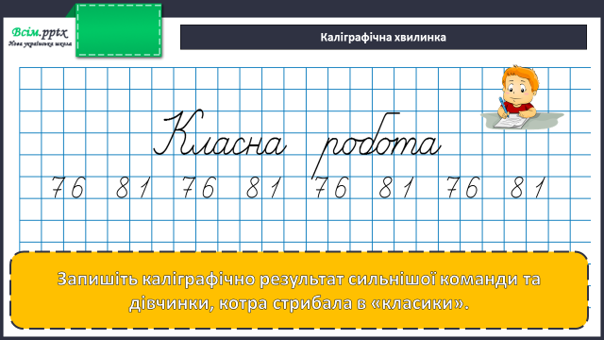

**Робота за підручником (с.143)**

**Приклади 27** (письмово)

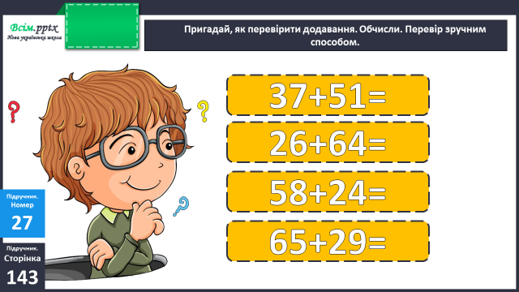

**Завдання 28** (усно)

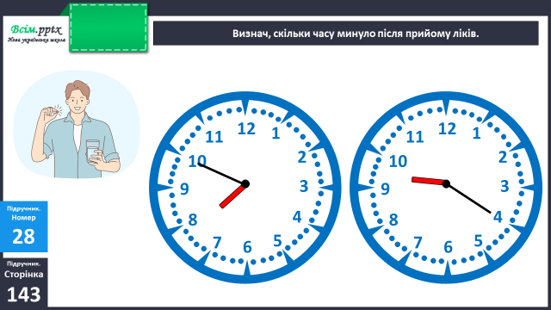

**Задача 29** (письмово)

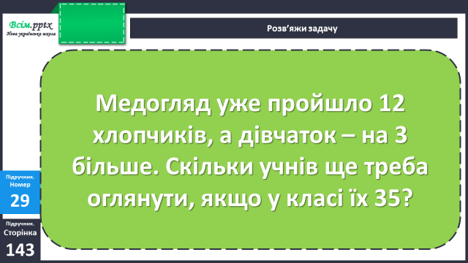

Короткий запис умови:

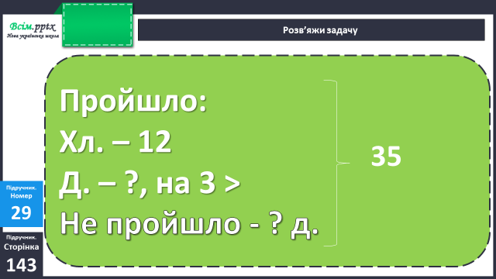

План розв’язання:

1. Скільки дівчаток пройшло медогляд?
2. Скільки всього дітей пройшло медогляд?
3. Скільки дітей не пройшло медогляд?

**Домашнє завдання**

П.с.143 № 31.

Виконану роботу сфотографуй та надішли у вайбер або на Human.